 | STAATSCOURANT | Nr. 17397
 | STAATSCOURANT | 2 april
 | STAATSCOURANT | 2019
 | Officiële uitgave van het Koninkrijk der Nederlanden sinds 1814.

Instelling tijdelijke gebieden met beperkingen Oostvaardersplassen en Ibis (RPAS-vluchten)(weken 50 en 51)
7 december 2018
Nr. MLA/189/2018
De Minister van Defensie,
Handelende in overeenstemming met de Minister van Infrastructuur en Waterstaat;
Gelezen het verzoek van het Operationeel Ondersteunings Commando Land, Joint Intelligence Surveillance Target Acquisition Reconnaissance Commando, 107 Aerial Systembatterij van 5 december 2018;
Gelet op artikel 9 van het Besluit luchtverkeer 2014;
Besluit:

Artikel 1
1. Ten behoeve van Remotely Piloted Aircraft System (RPAS)-vluchten met de Raven DDL of Puma in het kader van bijstandverlening aan de politie worden als inzetgebieden de tijdelijke gebieden met beperkingen (TGB) Oostvaardersplassen en Ibis aangewezen, begrensd door de volgende coördinaten en hoogten:
TGB Oostvaardersplassen
van 52°29'48.09"N 005°23'59.63"E naar 52°26'50.56"N 005°26'29.02"E, naar 52°24'12.14"N 005°20'14.42"E, naar 52°25'54.30"N 005°14'55.79"E en terug naar 52°29'48.09"N 005°23'59.63"E, van grondniveau tot 1500 voet AMSL (zie figuur);
TGB Ibis
van 52°23'15.97"N 005°21'44.95"E naar 52°25'21.27"N 005°26'46.64"E, naar 52°26'26.94"N 005°25'33.46"E, naar 52°24'12.14"N 005°20'14.42"E en terug naar 52°23'15.97"N 005°21'44.95"E, van grondniveau tot 500 voet AMSL (zie figuur).
2. De TGB’s Oostvaardersplassen en Ibis, genoemd in het eerste lid, worden ingesteld op de hieronder genoemde dagen en tijdstippen:
Week 50
maandag 10 december 2018 van 7:30 uur tot 17:00 uur lokale tijd;
dinsdag 11 december 2018 van 7:30 uur tot 17:00 uur lokale tijd;
woensdag 12 december 2018 van 7:30 uur tot 17:00 uur lokale tijd;
donderdag 13 december 2018 van 7:30 uur tot 17:00 uur lokale tijd;
vrijdag 14 december 2018 van 7:30 uur tot 17:00 uur lokale tijd;
Week 51
maandag 17 december 2018 van 7:30 uur tot 17:00 uur lokale tijd;
dinsdag 18 december 2018 van 7:30 uur tot 17:00 uur lokale tijd.
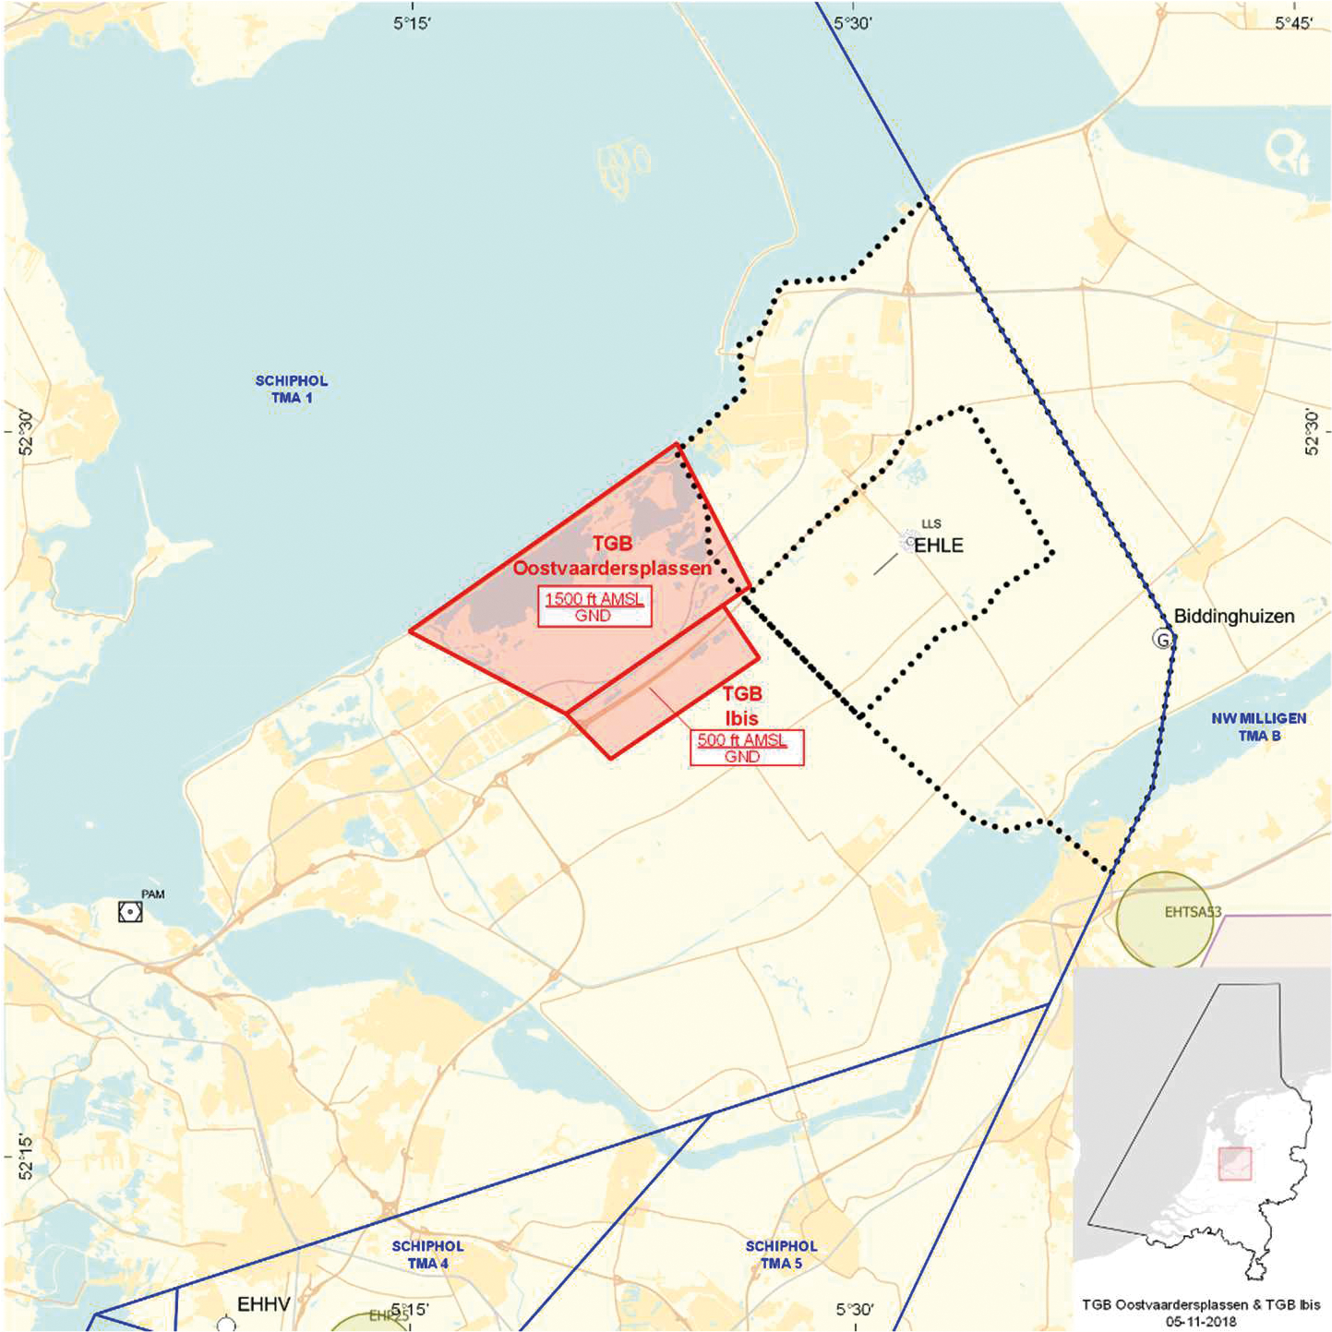
TGB Oostvaardersplassen en TGB Ibis

Artikel 2
Voor het gebruik van het TGB Oostvaardersplassen of TGB Ibis gelden de volgende regels:
a. het uitvoeren van andere dan bij de inzet betrokken vluchten in het TGB Oostvaardersplassen of TGB Ibis is niet toegestaan, met uitzondering van door tussenkomst van Amsterdam FIC gecoördineerde HEMS- en SAR-vluchten en vluchten van de Landelijke eenheid, afdeling Luchtvaart;
b. gedurende de uitvoering van de RPAS-vluchten met de Raven DDL of Puma dient te allen tijde contact mogelijk te zijn tussen de uitvoerende eenheid en Amsterdam FIC;
c. tijdens de uitvoering van de RPAS-vluchten met de Raven DDL of Puma worden de in het “Operations Manual” opgenomen beperkingen in acht genomen;
d. het uitvoeren van de RPAS-vluchten met de Raven DDL of Puma boven aaneengesloten bebouwing en mensenverzamelingen wordt vermeden, tenzij dit voor het doel van de vlucht noodzakelijk is;
e. voor aanvang van de RPAS-vluchten met de Raven DDL of Puma stelt de vluchtuitvoerder zich op de hoogte met betrekking tot plaatsen die geschikt zijn voor het uitvoeren van een noodlanding;
f. de vliegroute(n) en vlieghoogte(n) worden zodanig gekozen dat in geval van een noodlanding het risico voor derden zoveel mogelijk wordt beperkt.

Artikel 3
Deze beschikking treedt in werking met ingang van 10 december 2018 en vervalt met ingang van 19 december 2018.
Deze beschikking zal achteraf met de toelichting in de Staatscourant worden geplaatst en zal vooraf bekend worden gemaakt door middel van een NOTAM.
De Minister van Defensie,
voor deze:
De Directeur Militaire Luchtvaart Autoriteit,
J.P. Apon,
Commodore
Tegen deze beschikking kunnen belanghebbenden op grond van de Algemene wet bestuursrecht (Awb), binnen 6 weken na de dag waarop deze beschikking is bekendgemaakt een bezwaarschrift indienen. Het bezwaarschrift dient te worden gericht aan de Minister van Defensie, DienstenCentrum Juridische Dienstverlening, ter attentie van de Commissie advisering bezwaarschriften Defensie, Postbus 90004, 3509 AA Utrecht. Het bezwaarschrift dient te zijn ondertekend en moet ten minste bevatten: de naam en het adres van de indiener; de dagtekening; een omschrijving van de beschikking waartegen het bezwaar is gericht; de gronden van het bezwaar. Indien onverwijlde spoed dat vereist, is het mogelijk een voorlopige voorziening te vragen bij de president van de rechtbank die bevoegd is. In dat geval is griffierecht verschuldigd. Voorwaarde is dat een bezwaarschrift is ingediend.

TOELICHTING
Sinds enkele jaren heeft het Ministerie van Defensie de beschikking over verschillende typen Remotely Piloted Aircraft Systems (RPAS). Een RPAS kan conform de Regeling vluchten militaire onbemande luchtvaartuigen worden gebruikt in militaire plaatselijke luchtverkeersleidingsgebieden, restricted areas en tijdelijke gebieden met beperkingen (TGB’s). In deze beschikking zijn op grond van artikel 9 van het Besluit luchtverkeer 2014 twee TGB’s aangewezen. Binnen deze TGB’s zullen in het kader van bijstandverlening aan de politie vluchten met een RPAS worden uitgevoerd.
Luchtvaartuigen in gebruik bij de Landelijke eenheid, afdeling Luchtvaart, en luchtvaartuigen ten behoeve van HEMS- en SAR-vluchten mogen de tijdelijke gebieden met beperkingen binnenvliegen na toestemming van Amsterdam FIC.
In verband met het bijzondere karakter van deze inzet zal deze beschikking pas na beëindiging hiervan worden gepubliceerd. Via een vooraf gepubliceerde Notice to Airmen is het vliegverkeer gewaarschuwd dat het betrokken luchtruim verboden gebied is.

